## 实验：探究平抛运动的特点

## 知识点：实验：探究平抛运动的特点

一、抛体运动和平抛运动

1.抛体运动：以一定的速度将物体抛出，在空气阻力可以忽略的情况下，物体只受重力作用的运动.

2.平抛运动：初速度沿水平方向的抛体运动.

3.平抛运动的特点：

(1)初速度沿水平方向；

(2)只受重力作用.

二、实验：探究平抛运动的特点

(一)实验思路：

(1)基本思路：根据运动的分解，把平抛运动分解为不同方向上两个相对简单的直线运动，分别研究物体在这两个方向的运动特点.

(2)平抛运动的分解：可以尝试将平抛运动分解为水平方向的分运动和竖直方向的分运动.

(二)进行实验：

方案一：频闪照相(或录制视频)的方法

(1)通过频闪照相(或视频录制)，获得小球做平抛运动时的频闪照片(如图所示)；

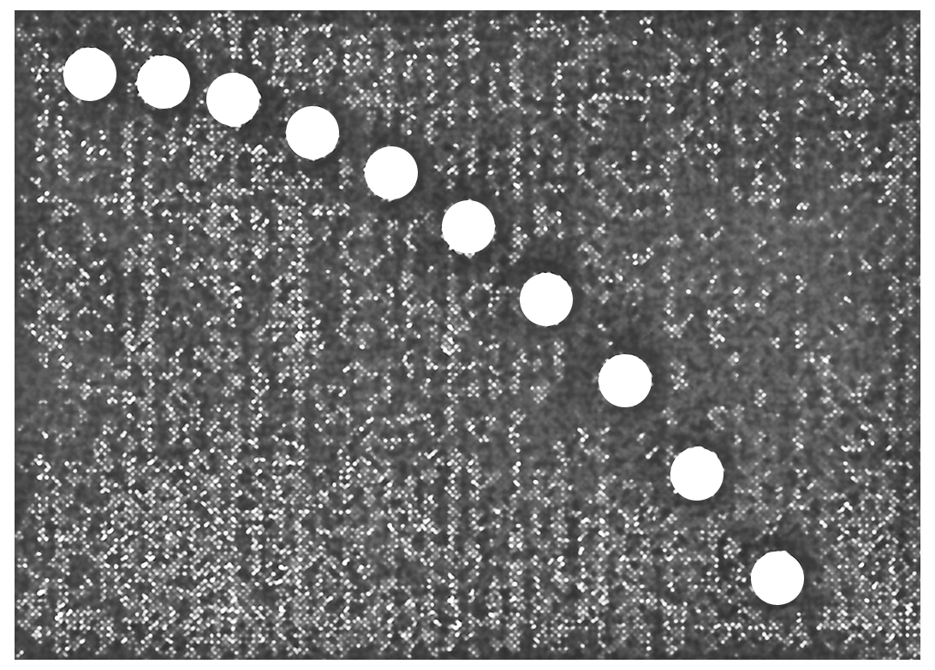

图

(2)以抛出点为原点，建立直角坐标系；

(3)通过频闪照片描出物体经过相等时间间隔所到达的位置；

(4)测量出经过*T*,2*T*,3*T*，…时间内小球做平抛运动的水平位移和竖直位移，并填入表格；

(5)分析数据得出小球水平分运动和竖直分运动的特点.

|  |  |  |  |  |  |  |
| --- | --- | --- | --- | --- | --- | --- |
| 抛出时间 | | *T* | 2*T* | 3*T* | 4*T* | 5*T* |
| 水平位移 | |  |  |  |  |  |
| 竖直位移 | |  |  |  |  |  |
| 结论 | 水平分运动特点 |  | | | | |
| 竖直分运动特点 |  | | | | |

方案二：分别研究水平和竖直方向分运动规律

步骤1：探究平抛运动竖直分运动的特点

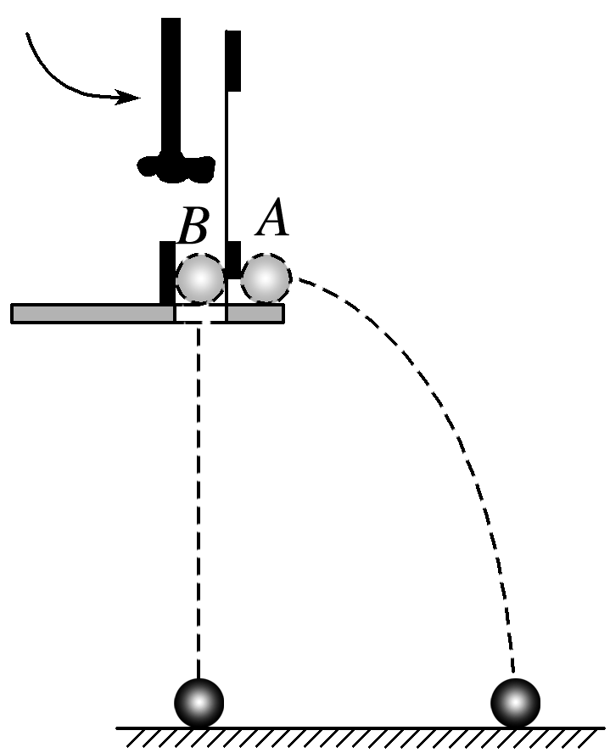

图

(1)如图所示，用小锤击打弹性金属片后，*A*球做________运动；同时*B*球被释放，做__________运动.观察两球的运动轨迹，听它们落地的声音.

(2)改变小球距地面的高度和小锤击打的力度，即改变*A*球的初速度，发现两球____________，说明平抛运动在竖直方向的分运动为______________.

步骤2：探究平抛运动水平分运动的特点

1.装置和实验

(1)如图所示，安装实验装置，使斜槽*M*末端水平，使固定的背板竖直，并将一张白纸和复写纸固定在背板上，*N*为水平装置的可上下调节的向背板倾斜的挡板.

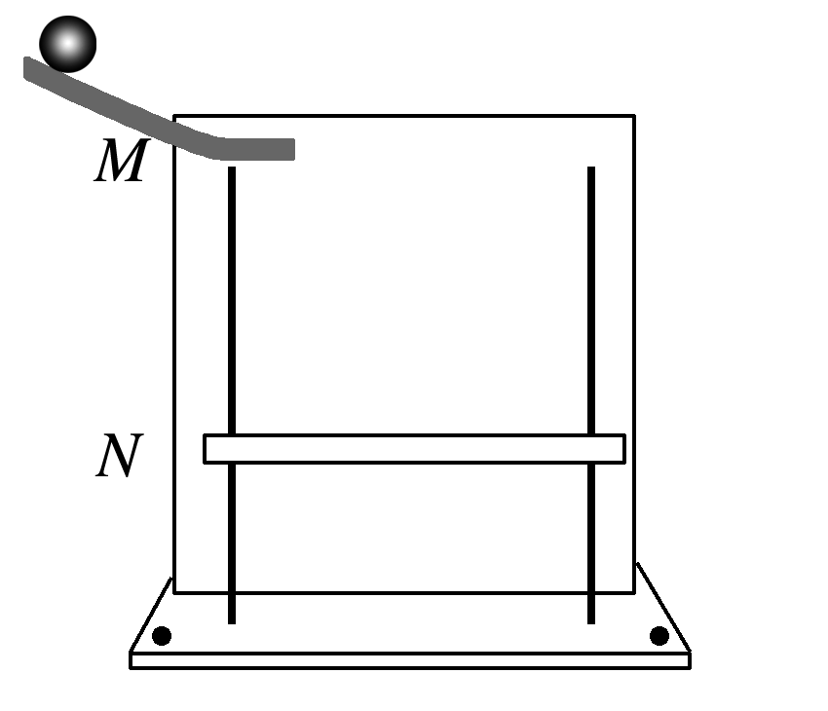

图

(2)让钢球从斜槽上某一高度滚下，从末端飞出后做平抛运动，使小球的轨迹与背板平行.钢球落到倾斜的挡板*N*上，挤压复写纸，在白纸上留下印迹.

(3)上下调节挡板*N*，进行多次实验，每次使钢球从斜槽上同一(选填“同一”或“不同”)位置由静止滚下，在白纸上记录钢球所经过的多个位置.

(4)以斜槽水平末端端口处小球球心在木板上的投影点为坐标原点*O*，过*O*点画出竖直的*y*轴和水平的*x*轴.

(5)取下坐标纸，用平滑的曲线把这些印迹连接起来，得到钢球做平抛运动的轨迹.

(6)根据钢球在竖直方向是自由落体运动的特点，在轨迹上取竖直位移为*y*、4*y*、9*y*…的点，即各点之间的时间间隔相等，测量这些点之间的水平位移，确定水平方向分运动特点.

(7)结论：平抛运动在相等时间内水平方向位移相等，平抛运动水平方向为匀速直线运动.

2.注意事项：

(1)实验中必须调整斜槽末端的切线水平(将小球放在斜槽末端水平部分，若小球静止，则斜槽末端水平).

(2)背板必须处于竖直面内，固定时要用铅垂线检查坐标纸竖线是否竖直.

(3)小球每次必须从斜槽上同一位置由静止释放.

(4)坐标原点不是槽口的端点，应是小球出槽口时钢球球心在木板上的投影点.

(5)小球开始滚下的位置高度要适中，以使小球做平抛运动的轨迹由坐标纸的左上角一直到达右下角为宜.

## 例题精练

1．（丰台区期中）如图所示是利用频闪照相法研究小球运动过程的频闪照片。从照片上看，相邻位置间的小球水平间距相等，竖直间距不相等，以下说法正确的是（　　）

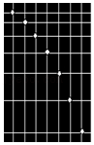

A．小球在水平方向做匀速直线运动

B．小球在水平方向做匀加速直线运动

C．小球在竖直方向做匀速直线运动

D．小球在竖直方向做匀加速直线运动

2．（苏州期末）在“探究平抛运动的特点”的实验中，用如图所示装置描绘轨迹实验前，将斜槽M的末端调节水平，再将一张白纸和复写纸固定在背板上。N是可上下调节的一个水平放置的挡板，挡板与背板之间成“V”夹角。钢球飞出后落到N上，就会挤压复写纸留下痕迹上下调节挡板N，通过多次实验，在白纸上记录钢球所经过的多个位置。关于实验过程，下列说法正确的是（　　）

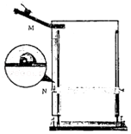

A．钢球可以从斜槽上不同位置由静止释放

B．重垂线只是用来检验背板是否竖直

C．白纸固定在复写纸的外面

D．在描出的轨迹上，从抛出点开始依次取竖直方向比值为1：3：5的三段位移，则对应水平方向的三段位移之比接近1：1：1

## 随堂练习

1．（漳州月考）为了验证平抛运动的小球在竖直方向上做自由落体运动，用如图所示的装置进行试验，小锤打击弹性金属片，A球水平抛出，同时B球被松开，自由下落。关于该实验，下列说法中正确的是（　　）

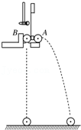

A．两球的质量应相等

B．应听到两次撞地声音

C．应改变装置的高度，多次实验

D．该实验同时能说明A球在水平方向上做匀速直线运动

2．（徐州期中）利用如图所示装置探究平抛运动的规律，两个相同的弧形轨道M、N位于同一竖直面内，N轨道的末端与光滑水平面相切，两个相同的小球P、Q从轨道M、N上由静止释放，P从M轨道的末端水平抛出，Q从N轨道末端向右匀速运动。下列说法正确的是（　　）

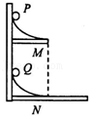

A．该装置可以研究P抛出后水平方向的运动规律

B．该装置可以研究P抛出后竖直方向的运动规律

C．P、Q的释放点距M、N轨道末端的高度可以不同

D．只做一次实验，发现两球相撞即可得到P球在水平方向做匀速运动

3．（盐城期中）在如图所示的实验中，用小锤击打弹性金属片后，A球沿水平方向抛出，做平抛运动，同时B球被释放，做自由落体运动。小明为证实平抛运动的小球在竖直方向上的分运动是自由落体运动、水平方向上的分运动是匀速直线运动，改变小锤击打弹性金属片的力度、装置距离水平地面的高度，下列说法正确的是（　　）

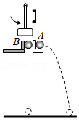

A．仅改变击打力度可以得到A球在水平方向上的运动特点

B．仅改变装置高度可以得到A球在水平方向上的运动特点

C．仅改变击打力度可以得到A球在竖直方向上的运动特点

D．分别改变击打力度和装置高度，可以得到A球竖直方向上的运动特点

4．（禹会区月考）在研究“平抛运动”实验中，如图是拍摄小球做平抛运动的频闪照片，由照片可以判断实验操作错误的是 （　　）

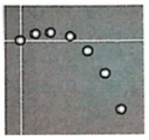

A．释放小球时初速度不为零

B．释放小球的初始位置不同

C．斜槽末端切线不水平

# 综合练习

**一．选择题（共15小题）**

1．（凤冈县月考）如图所示实验装置，用小锤敲击弹性金属片，B、A两小球同时开始做自由落体运动和平抛运动。观察并听两小球是否同时落到水平桌面，空气阻力不计。则其结果应为（　　）

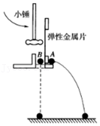

A．当两球质量不同时，质量大的先落地

B．当两球质量相同时，B球先落地

C．当打击力度大一些时，A球先落地；打击力度小一些时，B球先落地

D．不管两小球的质量和打击力度是否不同，两球一定同时落地

2．（临海市校级一模）某同学设计了一个探究平抛运动特点的家庭实验装置．如图所示，在水平桌面上放置一个斜面，把桌子搬到墙的附近，把白纸和复写纸附在墙上．第一次让桌子紧靠墙壁，从斜面上某一位置由静止释放钢球，在白纸上得到痕迹A，以后每次将桌子向后移动相同的距离x，每次都让钢球从斜面的同一位置滚下，重复刚才的操作，依次在白纸上留下痕迹B、C、D，测得AB、BC、CD间的距离分别为y1、y2和y3，设小钢球离开水平桌面运动后运动到痕迹B、C、D的时间分别为t1、t2和t3．下列关于本实验的操作或判断错误的是（　　）

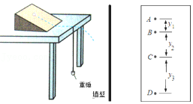

A．实验前应对实验装置反复调节，直到桌面与重锤线垂直

B．每次让小球从同一位置由静止释放，是为了具有相同的水平初速度

C．如果操作与测量正确，可得y1：y2：y3＝1：2：3

D．如果操作与测量正确，可得t1：t2：t3＝1：2：3

3．（内蒙古学业考试）如图所示，质量不同的P、Q两球均处于静止状态，现用小锤打击弹性金属片，使P球沿水平方向抛出，Q球同时被松开而自由下落。则下列说法中正确的是（　　）

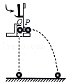

A．P球先落地

B．Q球先落地

C．两球落地时的动能可能相等

D．两球下落过程中重力势能变化相等

4．（蒙山县校级月考）在做“研究平抛物体的运动”实验之前，必须调整实验装置，下列操作必要且正确的是（　　）

A．将斜槽的末端切线调成水平

B．每次要平衡摩擦力

C．在坐标纸上记录斜槽末端槽口的位置O，作为小球做平抛运动的起点和所建坐标系的原点

D．小球每次应从斜槽不同高度释放

5．（临夏市校级月考）在“研究平抛物体的运动”的实验中，小球做平抛运动的坐标原点位置是（设小球半径为r） （　　）

A．斜槽口末端O点

B．小球在槽口时，球心在木板上的投影点

C．斜槽口O点正前方r处

D．斜槽口O点正上方r处

6．（凤城市校级月考）在探究平抛运动的规律时，可以选用如图所示的各种装置图，则以下操作合理的是（　　）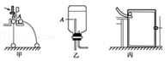

A．选用装置图甲研究平抛物体的竖直分运动时，应该用眼睛看A、B两球是否同时落地

B．选用装置图乙并要获得稳定的细水柱显示出平抛运动的轨迹，竖直管上端A一定要高于水面，以便空气进入

C．选用装置图丙并要获得钢球做平抛运动的轨迹，每次一定从斜槽上同一位置由静止释放钢球

D．选用装置图丙进行实验，坐标原点应建立在斜槽末端

7．（东阳市校级月考）用如图所示的实验装置研究平抛运动：在水平桌面上放置一个斜面，在桌子右边有一木板，上面放一张白纸，白纸上有复写纸，以记录钢球在白纸上的落点。关于该实验操作和结论，下列说法正确的是（　　）

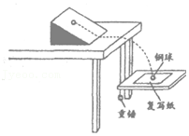

A．每次实验，小球可以从斜面上的不同位置由静止开始下落

B．实验时木板应保持水平，但可以左右上下移动

C．若实验操作正确，当两次实验中小球平抛下落高度之比为 1：4，则小球的水平位移之比为1：2

D．若实验操作正确，当两次实验中小球平抛下落高度之比为 1：2，则小球的水平位移之比为1：4

8．（富阳区校级月考）如图所示，为了探究平抛运动的规律，将小球A和B置于同一高度，在小球A做平抛运动的同时静止释放小球B．同学甲直接观察两小球是否同时落地，同学乙拍摄频闪照片进行测量、分析。通过多次实验，下列说法正确的是（　　）

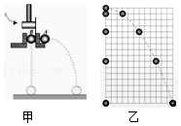

A．两位同学都能证明平抛运动在竖直方向是自由落体运动

B．只有同学甲能证明平抛运动在竖直方向是自由落体运动

C．两位同学都能证明平抛运动在水平方向是匀速运动

D．只有同学甲能证明平抛运动在水平方向是匀速运动

9．（大连期末）某同学设计了一个“测平抛运动物体初速度”的实验装置如图所示，要完成本实验，在下列实验器材中最需要使用的是（　　）

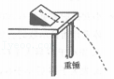

A．刻度尺 B．天平 C．打点计时器 D．弹簧测力计

10．（海淀区校级期末）从牛顿运动定律出发结合对平面曲线运动的正交分解方法可以从理论上得到平抛运动的规律：①平抛运动物体在水平方向做匀速直线运动；②平抛运动物体在竖直方向做自由落体运动。用如图所示的装置进行实验，小锤打击弹性金属片，a球水平抛出，同时b球被松开，自由下落。多次实验，发现几乎总是能听到a、b同时落地的声音。关于该实验，下列说法中错误的是（　　）

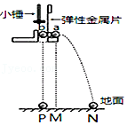

A．实验能同时说明a球满足规律①②

B．实验仅能说明a球满足规律②

C．a、b两球的质量可以不相等

D．实验中应考虑改变的因素包括装置的高度和小锤的打击力度等

11．（诸暨市期末）小王同学采用如图所示的装置进行实验。小锤击打弹性金属片后，A球水平抛出，同时B球被松开自由下落，下列说法正确的是（　　）

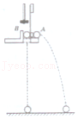

A．A球比B球先落地

B．A球比B球后落地

C．即使适当增加装置高度，两球也将同时落地

D．实验也能说明A球在水平方向上做匀速直线运动

12．（通海县校级月考）如图所示，A、B是两个质量相同的小钢球，其所处的两个斜槽滑道完全相同，滑道底端切线水平，且滑道2底端与光滑水平板吻接，现将A、B从相对于滑道底端相等高度处由静止同时释放，则将观察到的现象是A、B两个小球在水平面上相碰，改变释放点的高度和上面滑道对地的高度，重复实验，A、B两球仍会在水平面上相碰，这说明（　　）

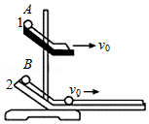

A．平抛运动在水平方向的运动是匀速直线运动

B．平抛运动在竖直方向的运动是自由落体运动

C．A球在下落过程中机械能守恒

D．A，B两球的速度任意时刻都相同

13．（惠州期末）物体做平抛运动的规律可以概括为两点：（1）水平方向做匀速直线运动；（2）竖直方向做自由落体运动。为了研究物体的平抛运动，可做下面的实验：如图所示，用小锤打击弹性金属片，A球水平飞出；同时B球被松开，做自由落体运动。两球同时落到地面。把整个装置放在不同高度，重新做此实验，结果两小球总是同时落地。则这个实验（　　）

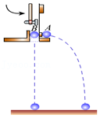

A．只能说明上述规律中的第（1）条

B．只能说明上述规律中的第（2）条

C．能同时说明上述两条规律

D．不能说明上述规律中的任何一条

14．（新罗区校级期中）在研究平抛运动的规律时，用如图所示的装置进行实验。小锤打击弹性金属片，A球水平抛出，同时B球被松开自由下落，A、B两球同时落地。关于该实验，下列说法中正确的有（　　）

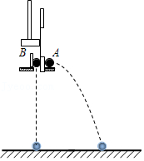

A．两球的质量应相等

B．实验说明平抛的水平分运动是匀速直线运动

C．实验说明平抛的竖直分运动是自由落体运动

D．实验说明平抛的水平分运动是匀速直线运动和竖直分运动是自由落体运动

15．（浙江二模）在探究平抛运动的规律时，可以选用如图所示的各种装置图，则以下操作合理的是（　　）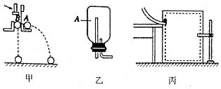

A．选用装置图甲研究平抛物体的竖直分运动时，可多次改变小球距地面的高度，但必须控制每次打击的力度不变

B．选用装置图乙并要获得稳定的细水柱显示出平抛运动的轨迹，竖直管上端A一定要低于水面

C．选用装置图丙并要获得钢球做平抛运动的轨迹，每次不一定从斜槽上同一位置由静止释放钢球

D．选用装置图丙并要获得钢球做平抛运动的轨迹，要以槽口的端点为原点建立坐标

**二．多选题（共16小题）**

1．（会昌县校级月考）在做“研究平抛物体的运动”这一实验时，下面哪些说法是正确的（　　）

A．安装弧形槽时，必须使槽的末端的切线方向保持水平

B．进行实验时，每次都要让小球从同一位置由静止释放

C．小球与弧形槽不可避免的摩擦，会影响实验结果

D．为了得到实验结果，不要忘记用天平称出小球的质量

2．（广州期末）如图所示研究平抛运动的演示装置。将白纸和复写纸对齐重叠并固定在竖直的硬板上。钢球沿斜槽轨道PQ滑下后从Q点飞出，落在水平挡板MN上。由于挡板靠近硬板一侧较低，钢球落在挡板上时，钢球侧面会在白纸上挤压出一个痕迹点。移动挡板，重新释放钢球，如此重复，白纸上将留下一系列痕迹点。本实验必须满足的条件有（　　）

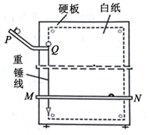

A．斜槽轨道光滑

B．挡板高度等间距变化

C．斜槽轨道末端水平

D．每次从斜槽上相同的位置无初速度释放钢球

3．（彭山区校级期中）下面是平抛运动实验中通过描点法画小球运动轨迹的一些操作要求，将你认为正确的选项前面的字母选出填在横线上 （　　）

A．通过调节使斜槽的末端保持水平

B．每次释放小球的位置必须不同

C．每次必须由静止释放小球

D．小球运动时不应与木板上的白纸（或方格纸）相接触

E．将球的位置记录在纸上后，取下纸，用直尺将点连成折线

4．（保定期末）如图为采用频闪摄影的方法拍摄到的小球做平抛运动并与地面碰撞前后的照片，其先后经过的位置分别用1～8标记。已知照片中每格对应的实际长度为l，重力加速度大小为g，不计空气阻力，根据以上信息能确定的是（　　）

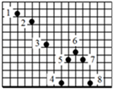

A．拍摄时每隔时间菁优网-jyeoo曝光一次

B．小球经过位置3时，瞬时速度方向与水平方向的夹角为θ，则tanθ＝2

C．小球经过位置6时的速率为菁优网-jyeoo

D．小球经过位置2的速率与经过位置7的速率相同

5．（宣化区校级月考）“研究平抛物体运动”实验的装置如图，关于该实验需要注意的问题以下说法正确的是（　　）

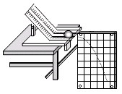

A．将斜槽的末端切线调成水平

B．斜槽轨道必须光滑

C．将木板校准到竖直方向，并使木板平面与小球下落的竖直平面平行

D．释放小球的位置越低实验的误差越小

E．每次必须在同一位置由静止释放小球

6．（化州市月考）为探究平抛运动的规律，小明利用了频闪照相方法。如图，背景方格纸的每小格边长为3.6cm，A、B、C、D是同一小球在频闪照相中拍下的四个连续的不同位置时的照片，g＝10m/s2，则（　　）

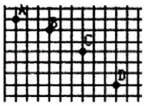

A．小球在A位置时，速度沿水平方向

B．频闪照相相邻闪光的时间间隔为0.06s

C．小球水平抛出的初速度为1.8m/s

D．小球经过C点时其竖直分速度大小为1.5m/s

7．（唐山月考）在“研究平抛运动”的实验中，为了求小球做平抛运动的初速度，需直接测的数据有（　　）

A．小球开始滚下的高度

B．小球在空中飞行的时间

C．运动轨迹上某点P的水平坐标

D．运动轨迹上某点P的竖直坐标

8．（淮安期末）如图所示，质量相同的P、Q两球均处于静止状态，现用小锤打击弹性金属片，使P

球沿水平方向弹出，Q球同时被松开而自由下落，则（　　）

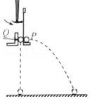

A．P、Q两球同时落地

B．Q先落地，P后落地

C．下落过程中，两球的重力平均功率相同

D．下落至相同高度时，两球的重力瞬时功率不同

9．（凉州区校级月考）“研究平抛物体的运动”实验的装置如图所示，在实验前应（　　）

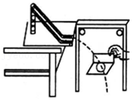

A．将斜槽的末端切线调成水平

B．将木板校准到竖直方向，并使木板平面与小球下落的竖直平面平行

C．小球每次必须从斜面上同一位置由静止开始释放

D．在白纸上记录斜槽末端槽口的位置O，作为小球做平抛运动的起点和所建坐标系的原点

10．（新平县校级月考）在“研究平抛物体的运动”实验中，测平抛运动的初速度时产生误差，与误差无关的是（　　）

A．弧形槽与球间有摩擦

B．弧形槽末端切线不水平

C．小球受空气阻力

D．小球每次自由滚下的位置不同

E．实验小球为轻质小球

F．坐标原点不在抛出点

11．（重庆期中）在做平抛运动实验时，让小球多次沿同一轨道运动，通过描点法画小球做平抛运动的轨迹，为了能较准确地描绘运动轨迹，下面列出了一些操作要求。将你认为正确的选项（　　）

A．通过调节使斜槽的末端保持水平

B．斜槽必须光滑

C．每次释放小球的位置必须不同

D．每次必须从同一位置静止释放小球

E．用铅笔记录小球位置时，每次必须严格地等距离下降

F．小球运动时不应与木板上的白纸（或方格纸）相接触

G．将球的位置记录在纸上后，取下纸，用直尺将点连成折线

12．（海淀区校级月考）某问学设计了一个研究平抛运动特点的家庭实验装置，去验证平抛运动水平方向做匀速直线运动，如图所示，在水平桌面上放置一个斜面，每次都让钢球从斜面上的同一位置滚下，滚过桌边后钢球便做平抛运动，若已知物体做平抛运动时在竖直方向上为自由落体运动下列说法正确的是（　　）

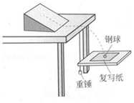

A．除实验中描述的器材外，该实验还必需的实验器材是刻度尺

B．除实验中描述的器材外，该实验还必需的实验器材是秒表、刻度尺

C．相对平抛起始位置，测出下落高度与平抛水平位移的平方成正比，说明钢球水平向做匀速运动

D．相对平抛起始位置，测出平抛水平位移与下落高度的平方成正比，说 明钢球水平向做匀速运动

13．（宣威市校级月考）在“研究平抛物体的运动”实验中，下列注意事项中不正确的是 （　　）

A．斜槽轨道可以不光滑

B．斜槽轨道末端的切线必须水平

C．小球每次必须从斜槽上同一位置由静止释放

D．为了准确描出小球的运动轨迹，必须用一条曲线把所有的点连接起来

E．为了保证最后计算的准确性，必须以斜槽槽口为原点建立坐标系进行测量

14．（务川县校级月考）某物理兴趣小组成员为了探究平抛运动规律，他们把频闪仪器A、B分别安装在如图甲所示的位置，图乙是实验得到的频闪照片，其中O为抛出点，P为运动轨迹上某点，测得图乙（a）中OP距离为20cm，（b）中OP距离为10cm．则正确的是（　　）

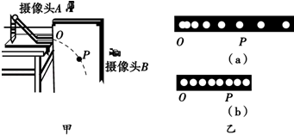

A．图乙中，摄像头A所拍摄的频闪照片为（a）

B．物体运动到P点的时间为0.2s

C．平抛物体的初速度大小为0.5m/s

D．物体在P点的速度大小为2m/s

15．（安徽期中）在做“研究平抛运动”的实验时，让小球多次从同一高度释放并沿同一轨道运动，通过描点法画出小球做平抛运动的轨迹．为了能较准确地描绘运动轨迹，下面列出了一些操作要求，你认为正确的是（　　）

A．调节斜槽末端使其保持水平

B．每次释放小球的位置必须不同

C．每次必须由静止释放小球

D．记录小球位置用的木条（或凹槽）每次必须严格的等距离下降

E．小球运动时不应与木板上的白纸（或方格纸）相接触

F．将球的位置记录在纸上后，取下纸，用直尺将点连成折线

16．（德惠市校级月考）下面是通过描点法画小球平抛运动轨迹的一些操作要求，你认为正确的有（　　）

A．通过调节使斜槽的末端切线保持水平

B．每次释放小球的位置必须相同

C．记录小球位置用的凹槽每次必须严格等距离下降

D．每次必须由静止释放小球

E．小球运动时不应与木板上的白纸相接触

F．将小球的位置记录在纸上后，取下纸，用直尺将点连成折线

**三．填空题（共10小题）**

1．（梧州期末）（1）在用小球、斜槽、重垂线、木板、坐标纸、图钉、铅笔做“研究平抛运动”的实验中，下列说法正确的是

A．斜槽轨道必须光滑

B．斜槽轨道末短可以不水平

C．应使小球每次从斜槽上相同的位置自由滑下

D．要使描出的轨迹更好地反映小球的真实运动，记录的点应适当多一些

（2）若某次研究平抛运动的实验中，用一张印有小方格的纸记录轨迹，小方格的边长L，小球在平抛运动途中的几个位置如图中的a、b、c、d所示，则小球平抛的初速度v0＝_　 　（用g，L表示），a点　 　（选填“是”或“不是”）小球的抛出点。

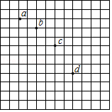

2．（武穴市校级月考）某同学利用图甲所示装置做“研究平抛运动”的实验．根据实验结果在坐标纸上描出了小球水平抛出后的运动轨迹，但不慎将画有轨迹图线的坐标纸丢失了一部分，剩余部分如图乙所示．图中水平方向与竖直方向每小格的长度均代表0.10m，P1，P2和P3是轨迹图线上的3个点，P1和P2、P2和P3之间的水平距离相等．完成下列填空：（重力加速度取10m/s2）

（1）设P1、P2和P3的横坐标分别为x1、x2和x3，纵坐标分别为y1、y2和y3．从图乙中可读出|y1﹣y2|＝　 　m，|y2﹣y3|＝　 　m，|x1﹣x2|＝　 　m．（均保留两位小数）

（2）若已知抛出后小球在水平方向上做匀速运动．利用（1）中读取的数据，求出小球从P1运动到P2所用的时间为　 　s，小球抛出后的水平速度为　 　m/s．（均保留两位有效数字）

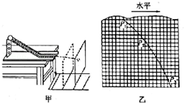

3．（肇州县期中）在研究平抛物体运动的实验中，用一张印有小方格的纸记录轨迹，小方格的边长

l＝1dm，若小球在平抛运动途中的几个位置如图中的a、b、c、d所示，

（1）则小球平抛的初速度的计算式为v0＝　 　（用l、g表示），其值是　 　（取g＝10m/s2）

（2）闪光频率

（3）B点时竖直分速度　 　。

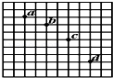

4．（大武口区校级期末）如图是研究小球的平抛运动时拍摄的闪光照片的一部分，其背景是边长为5厘米的小方格，重力加速度取g＝10m/s2．由此可知：闪光频率为　 　赫兹；小球抛出时的初速度大小为　 　米/秒；从抛出到C点，小球速度的改变量为　 　米/秒．

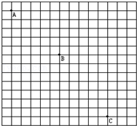

5．（洛南县校级期中）（1）某同学想探究平抛物体的运动规律，他可通过　 　来探究．实验时，先在竖直放置的木板上固定坐标纸，让小球做平抛运动，描出小球的运动轨迹；再以竖直向下为y轴方向，水平为x轴建立直角坐标系，测出轨迹曲线上某一点的坐标（x、y），根据两个分运动的特点，利用公式y＝　 　，求出小球的飞行时间，再利用公式x＝　 　，求出小球的水平分速度，表达式为　 　．

（2）下面做法中可以减小实验误差的是

A、使用密度大、体积小的钢球 B、尽量减小钢球与斜槽间的摩擦

C、让小球每次都从同一高度由静止开始滚下 D、使斜槽末端的切线保持水平．

6．（东城区期末）一个同学在《研究平抛物体的运动》实验中，只画出了如图所示的一部分曲线，于是他在曲线上取水平距离△s相等的三点A、B、C，量得△s＝0.2m．又量出它们之间的竖直距离分别为h1＝0.1m，h2＝0.2m，利用这些数据，可求得（取g＝10m/s2）：

（1）物体抛出时的初速度为　 　m/s；

（2）物体经过B时竖直分速度为　 　m/s；

（3）抛出点在A点上方高度为　 　m处．

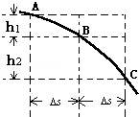

7．（金安区校级月考）某同学在做平抛运动实验时得出如图所示的小球运动轨迹，a、b、c三点的位置在运动轨迹上已标出．则：（g取10m/s2）

（1）小球开始做平抛运动的位置坐标为x＝　 　cm．y＝　 　cm．

（2）小球运动到b点的速度为　 　m/s．

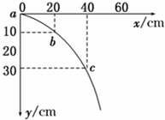

8．（渭滨区期末）如图所示为一小球做平抛运动的闪光照片的一部分，图中背景方格的边长均为4.9cm，如果g＝9.8m/s2，那么：

（1）闪光的时间间隔是　 　s；

（2）小球运动中水平分速度的大小是　 　m/s；

（3）小球经过B点时竖直向下的分速度大小是　 　m/s。

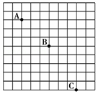

9．（桥西区校级期中）如图所示，实线为某质点做平抛运动轨迹的一部分，测得AB，BC间的水平距离为△s1＝△s2＝0.4m，高度差△h1＝0.25m，△h2＝0.35m，取g＝10m/s2．由此可知质点平抛的初速度v0＝　 　，小球在B点时的竖直分速度vy＝　 　m/s，抛出点到B点的竖直距离为　 　m。

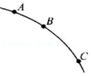

10．（杭州月考）在“研究平抛物体运动”的实验中，

（1）下列措施中能减小实验误差的措施为　 　（选填序号）

A．斜槽轨道末端切线必须水平

B．斜槽轨道必须光滑

C．每次要平衡摩擦力

D．小球每次应从斜槽同一位置静止释放

（2）小李同学得到的轨道如图所示，其中O点为平抛运动的起点，根据平抛运动的规律及图中给出的数据，可计算出小球平抛的初速度v0＝　 　m/s，（g＝9.8m/s2）

